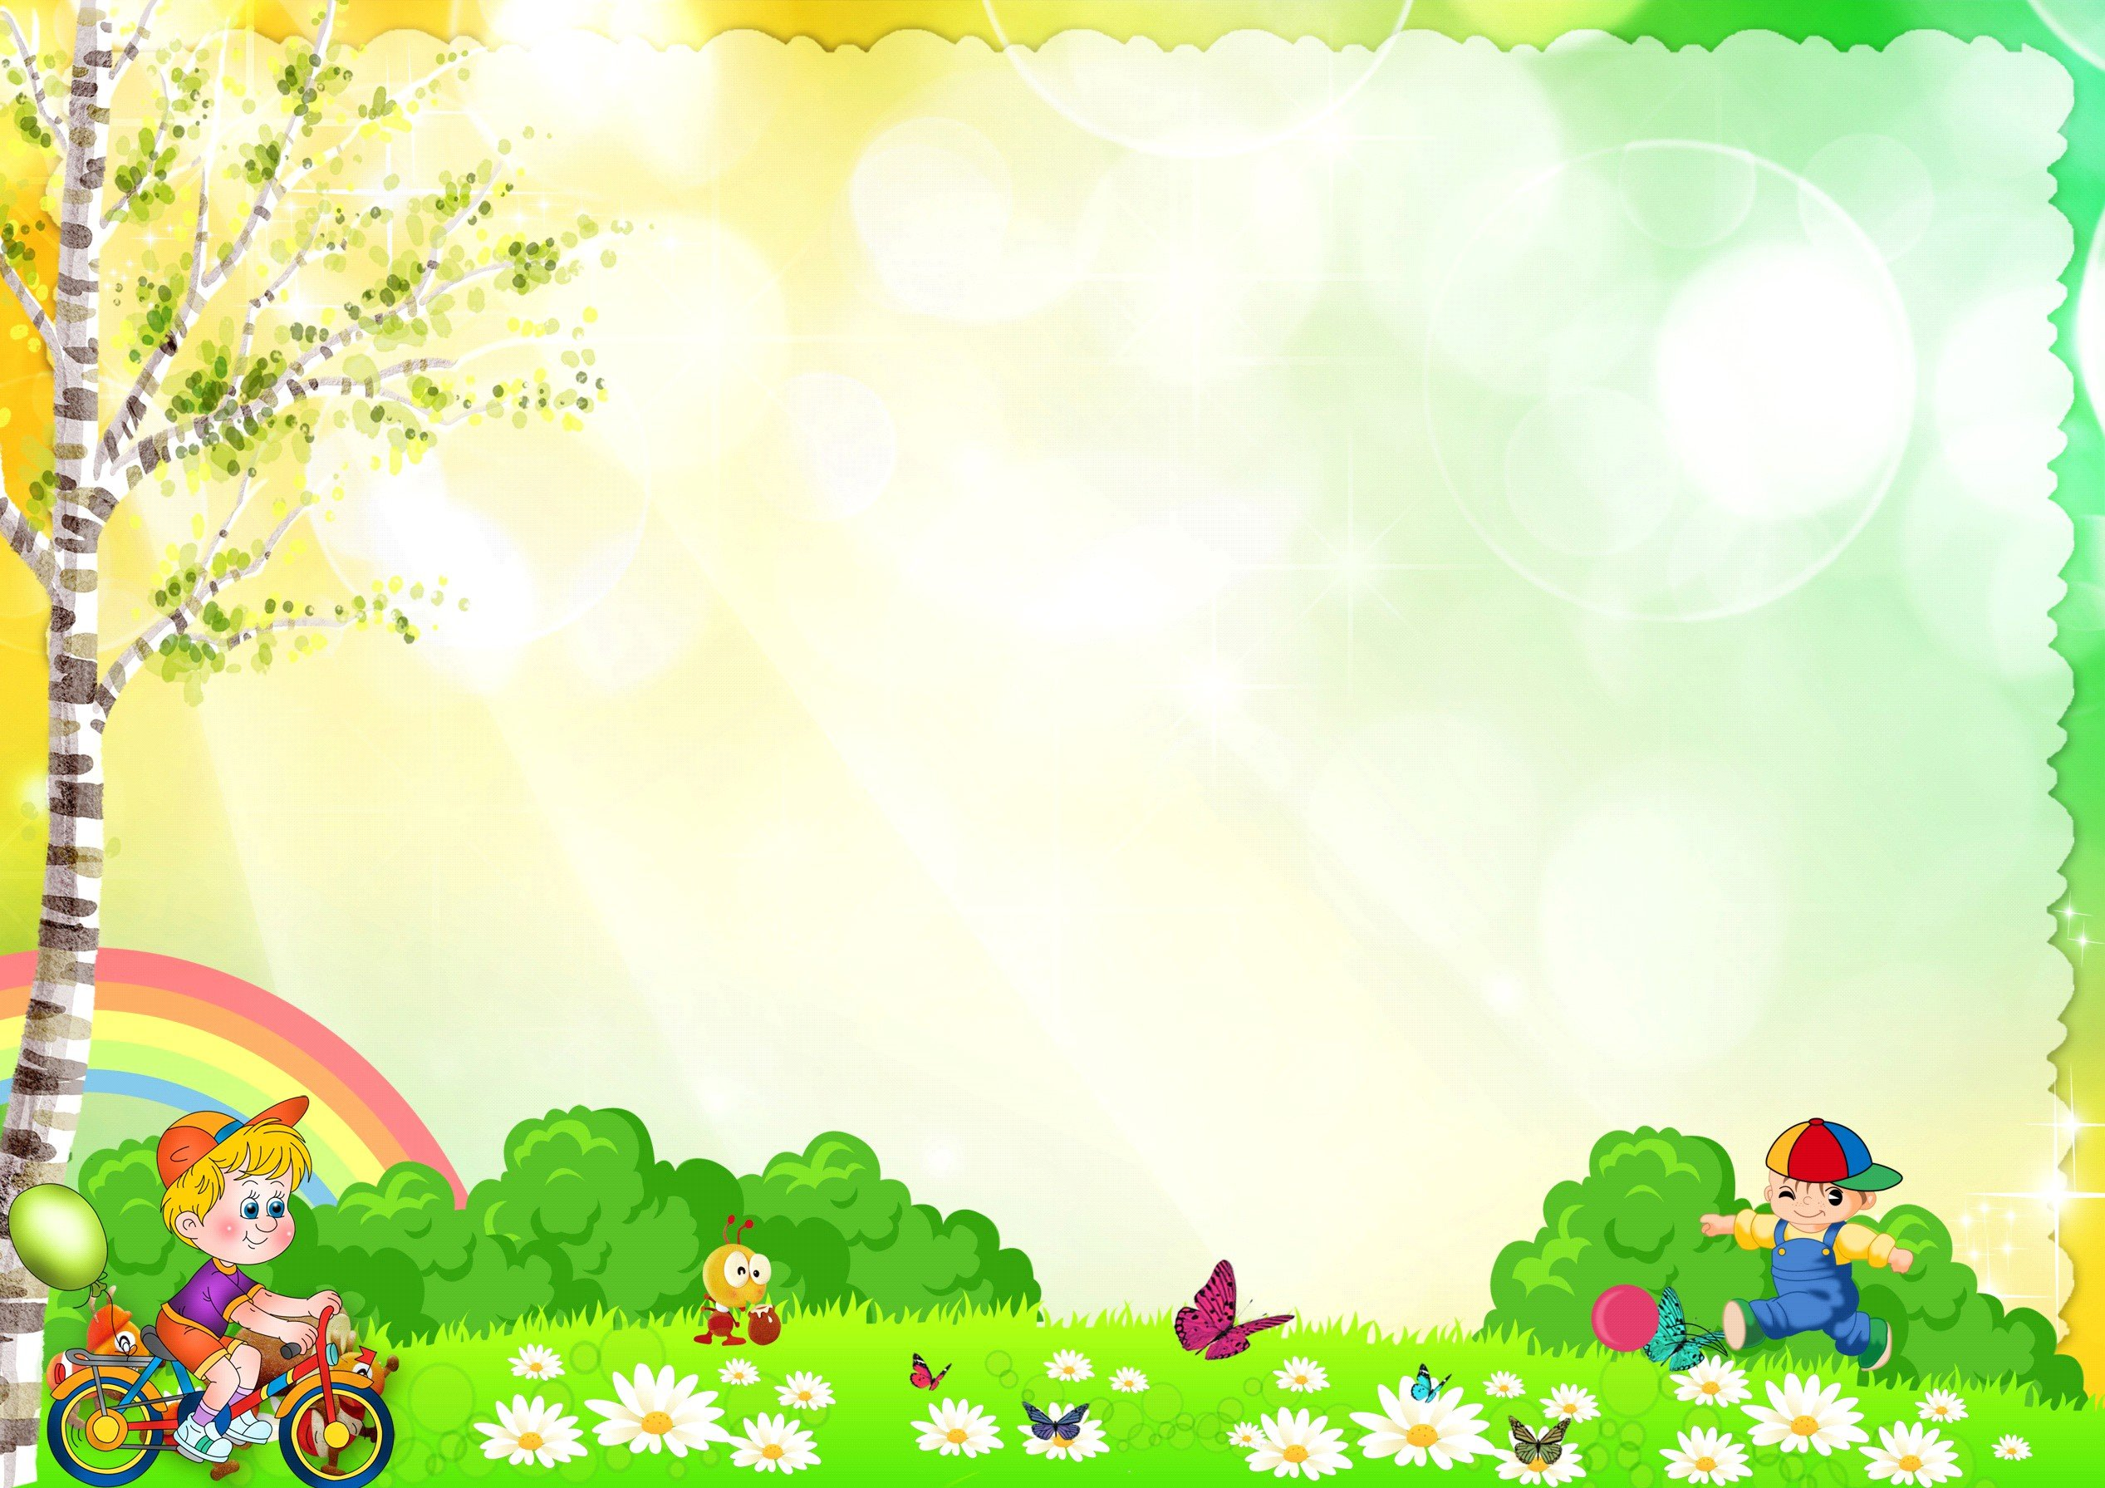

Непосредственно-образовательная деятельность по лепке «Конфеты для друзей».

Цель: Формировать доброжелательные отношения между сверстниками, развивать моторику рук, развивать устную речь.
Задачи:
1. Учить отщипывать небольшие комочки пластилина, раскатывать их между ладонями прямыми движениями, лепить только на доске. Развивать внимание, речь и мышление.
2. Закрепить с правилами безопасного поведения на занятиях по лепке.
3. Продолжать формировать дружелюбные отношения между детьми.
Оборудование: игрушка зайка, бумажные тарелочки на каждого, доски, пластилин в комочках средней величины, влажные салфетки.

Ход занятия.
Дети вместе с воспитателем находятся на ковре
• Проводится коммуникативная игра «Ласковые слова».
Вдруг звонит звонок.
Воспитатель. – Ребятки, кто-то к нам пришел, кто же это?
Дети. – Мама! Папа!
Воспитатель. –Да нет, еще рано. Сейчас посмотрим, кто же это. Да это пушистый гость, кто это?
Дети. – Зайка!
Воспитатель. – Ребята, расскажите о нем.
Дети. – У зайки большие длинные ушки. Маленький короткий хвостик. Есть усики. У зайки пушистая шерстка, мягкие лапки.
Воспитатель. – Детки, а давайте нашему гостю расскажем стихотворение, а ты Заинька послушай:
Мой приятель –Длинноухий Зайка,
Я ему читаю книжку,
Я его гулять вожу,
Очень с зайкой я дружу.
Воспитатель. – Детки, Заиньке понравилось стихотворение, он очень любит друзей.
Воспитатель спрашивает у некоторых детей, а с кем они дружат, кто их друг, уточняет, как нужно играть с детьми в группе, подводя к выводу: все девочки и мальчики в группе должны играть дружно, не ссориться.
• Физкультминутка под аудиозапись Железновых «Зайка прыгал, прыгал»
Воспитатель. – Ребятки, а когда приходят гости в дом, что делают хозяева дома?
Дети. – Угощают чаем, печеньем, конфетами!
Воспитатель. – А вы любите конфеты?
Дети. –Да!
Воспитатель. –Угостим друзей конфетами?
Дети. –Да!
Воспитатель. –Тогда предлагаю вам слепить конфетки для друзей. Воспитатель показывает, как нужно отщипнуть кусочек пластилина и раскатать между ладонями прямыми движениями, просит показать эти движения в воздухе. Напоминает, что готовые конфетки нужно положить на тарелочку.
Воспитатель. – Вот молодцы, ребятки, позаботились о своих друзьях-игрушках – слепили для них красивые конфетки. Ты заинька оставайся с нами, вот еще зверушки живут у ребят в игровом уголке. Дети ставят тарелочки перед своими любимыми игрушками, угощают их.

